评委A
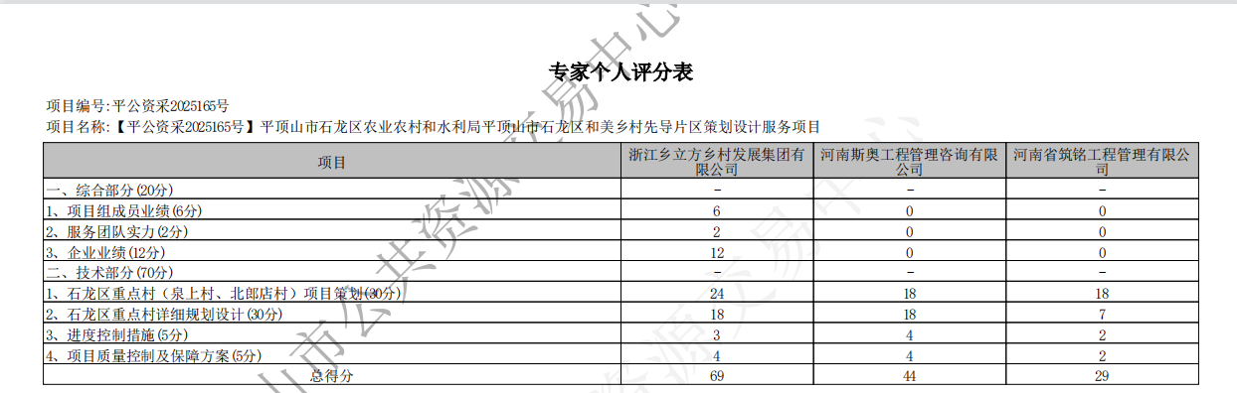

评委B
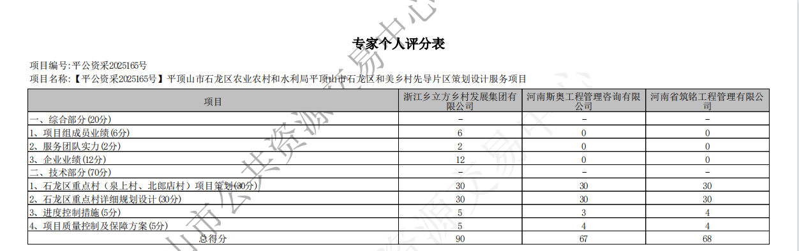

评委C
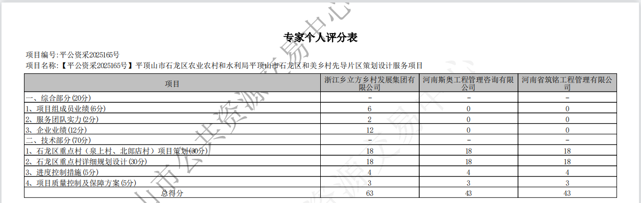

评委D
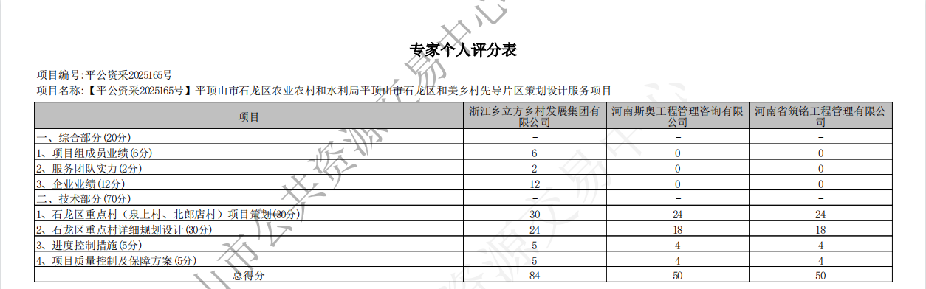

评委E
